EasyPeptTMSTD -Hela质控标肽试剂盒
货号：OSSTD020 规格：20μg 批次：P20260327
EasyPeptTMSTD-Hela质控标肽试剂盒是基于易肽（EasyPep）前处理试剂盒制备的哺乳动物细胞标准酶解多肽，细胞来源于宫颈癌细胞Hela细胞系（https://www.cellbank.org.cn/search-detail.php?id=105）。
- 产品特点
  - 严格质量控制：氧化<5%，无人为引入非特异性修饰
  - 酶解彻底：经胰蛋白酶和LysC双酶切，漏切率~15%
  - 性质稳定：以冻干粉形式保存及运输
- 使用方法
- 取出一管Hela质控标肽，在室温静置5min待恢复至室温；
- 12000rpm离心5min，确保多肽粉末离心至管底；
- 加入适量体积的A相（0.1% 甲酸，具体加入体积可视质谱平台的进样量调整），水浴超声5min助溶；
- 涡旋混匀后，瞬时离心即可使用（剩余多肽建议-80℃条件下保存）。
- 产品应用
- 蛋白质组样品制备的标准化参照；
- 色谱系统性能评估；
- 质谱性能评估；
- LC-MS方法开发

- 产品质控
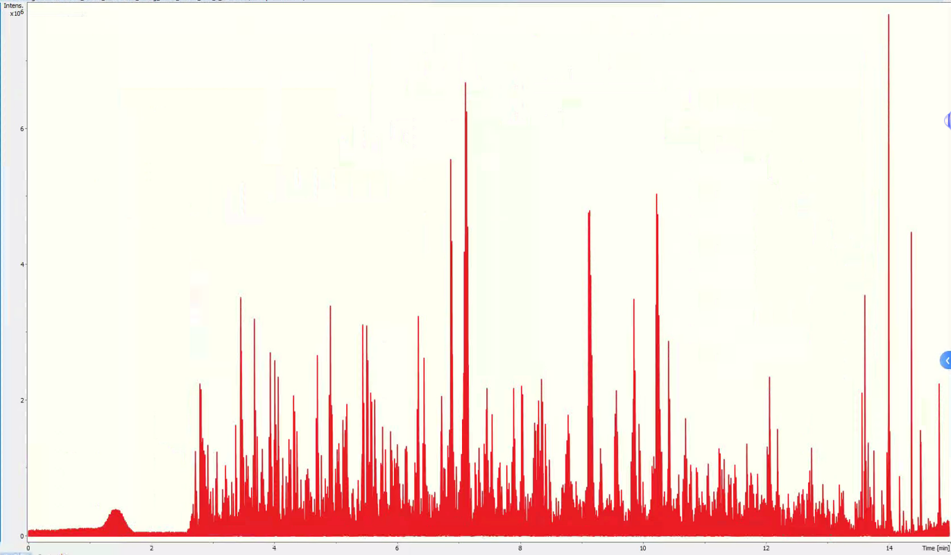
100ng - TimsTOF HT - 15min (AUR4-25075C18-CSI) - Basepeak图
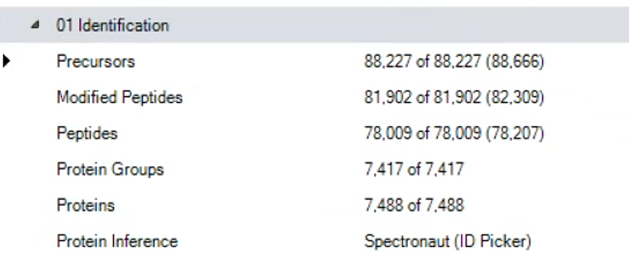
Spectronaut V20.5 检索结果（Homo sapiens ( 20, 644 entries) BGS factory settings）

EasyPept易肽：STDP 质控标肽试剂盒
高分辨质谱仪到底产出怎样质量的数据才能算合格？目前还没有非常公认的标准，很多实验室都会用T家的商品化标肽进行日常质控，但这个实在太贵了。有细胞房的实验室会自己养细胞做标品，但缺乏标准化的前处理工具，批次间结果一致性差并且总体结果往往差于商品化标肽，难以进行长期维护和横向对比。此外，即使采用了商品化标肽，如果缺乏相关经验，也只能看下鉴定蛋白数和质谱刚装机的时候进行对比得到非常粗糙的对比结果，不知道如何从结果中排查异常原因更不知该如何优化。
如今随着质谱的易用性越来越高，大队列多组学实验也成为了许多课题的标配，大队列蛋白质组实验对样本收集、前处理以及色谱和质谱的一致性和性能的稳定性提出了更高的要求。如何评估实验各个环节的质量和一致性，如何确保珍贵的临床样品得到最佳的检测结果呢？
下图是我司为蛋白质组学设计的整体质控流程：
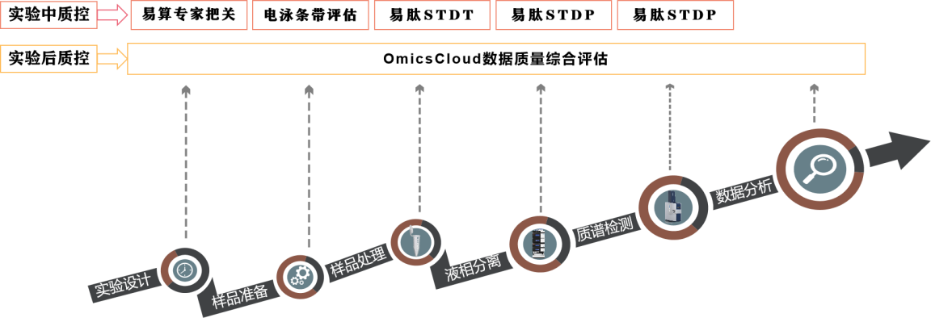
注：易肽STDP为我司采用标准流程收集的细胞、组织、体液样本，可用于样品制备阶段的质量控制，敬请期待。OmicsCloud数据质控平台为易算自主开发的数据质量综合评估平台，可同时对包括样品制备、色谱和质谱性能在内的20+种参数进行评估，为数据质量控制和方法优化提供最全面的指导，如需了解更多，请联系上海易算生物科技有限公司。
其中本产品易肽STDP 质控标肽试剂盒是基于易肽（EasyPept）前处理制备试剂盒制备的大肠杆菌，Hela细胞，小鼠器官组织，拟南芥组织或血浆样品的多肽，适用于客户不同实验体系下的LC-MS系统性能评价。后续，我们会进一步推出磷酸化、N糖基化标肽以提供PTM实验的质控。

- 产品特点
  - 成本低廉，远低于同类商品化标品
  - 经由EasyPept方案制备，结果优秀，高度接近同类商品化标品结果
  - 种类丰富，可作为同类组织器官提取的参考标准
  - 典型质控结果：氧化<5%，漏切~15%，无人为引入非特异性修饰

